Настройки приложения
Настройки драйвера вызываются пунктом меню “Настройки” - “Настройки приложения”.

Вкладка “Настройки приложения”
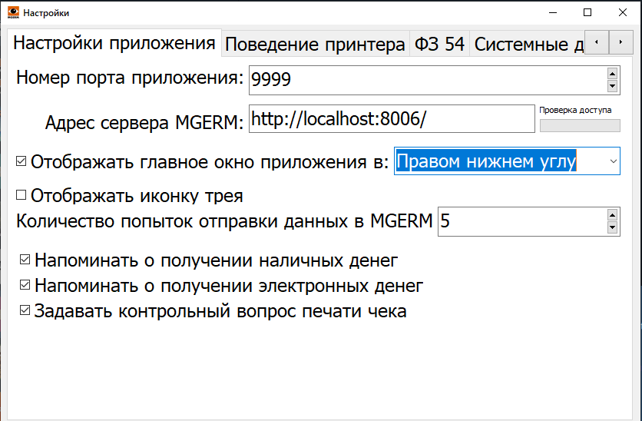

Номер порта приложения
Порт, на котором разворачивается HTTP-сервер для приема сообщений от МИС

Адрес сервера MGERM
Локальный -адрес сервера, на котором установлена система

Флажок “Отображать главное окно приложения в”
Если установлен - то будет отображаться иконка приложения. Если снят - окно приложения не отображается и выбор позиции не доступен.

Выпадающий список “Отображать главное окно приложения в”
Выбор положения главного окна из пунктов:
- Правом нижнем углу
- Левом верхнем углу
- Левом верхнем углу
- Правом верхнем углу
- Установленной позиции (при указании данного положения доступно перетягивание окна по экрану удержанием левой кнопки мыши на иконке приложения)

Флажок “Отображать иконку трея”
При установке отображает иконку приложения в трее

Числовое поле “Количество попыток отправки данных в MGERM”
Задает количество запросов к серверу до отображения ошибки

Флажок “Напоминать о получении наличных денег”
Если установлен, то при пробитии чека, в котором есть оплата наличными, будет выводить уведомление о получении наличных от клиента

Флажок “Напоминать о получении электронных денег”
Если установлен, то при пробитии чека, в котором есть оплата картой, будет выводить уведомление о проведении оплаты по терминалу операции продажи. (Окно не появляется при включенной интеграции с банковским терминалом)

Флажок “Задавать контрольный вопрос печати чека”
Если установлен, то при попытке пробития чека, будет выводить диалоговое окно с требованием подтверждения.

Настройки логирования
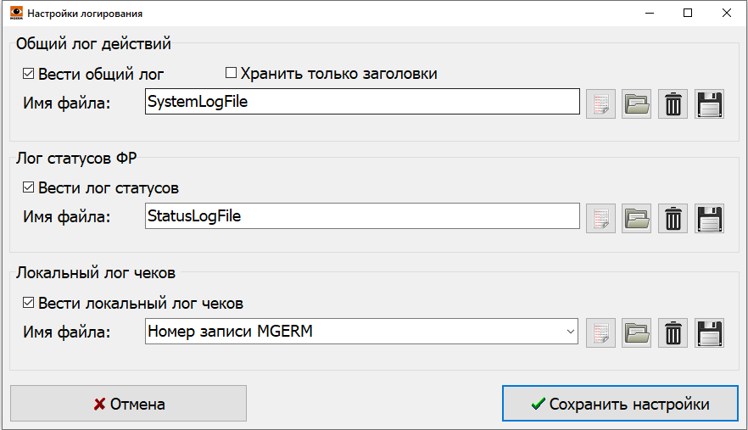
Настройки логирования вызываются пунктом главного меню Настройки - Настройки логирования Окно настроек логирования

Группа настроек “Общий лог действий”
Данные настройки отвечают за ведение общего лога всех действий приложения

Флажок “Вести общий лог”
При установке флажка (включен по умолчанию) будет вестись общий лог действий. Если флажок снят - то лог не ведется. Остальные элементы управления данной группы становятся неактивными.

Флажок “Хранить только заголовки”
При установке флажка (выключен по умолчанию) в общий лог действий будут попадать только данные о начале и окончании работы функции приложения. Если флажок снят, то в общий лог попадают данные обо всех происходящих событиях.

Поле ввода “Имя файла”
Указанный в данном поле текст используется как имя файла общего лога действий.

Кнопка “Открыть файл”
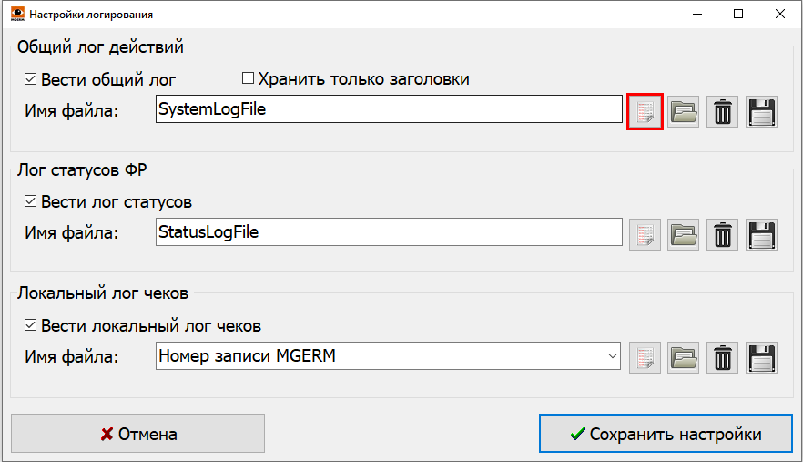
При нажатии данной кнопки будет открыт последний файл общего лога через Блокнот

Кнопка “Открыть папку с логами”
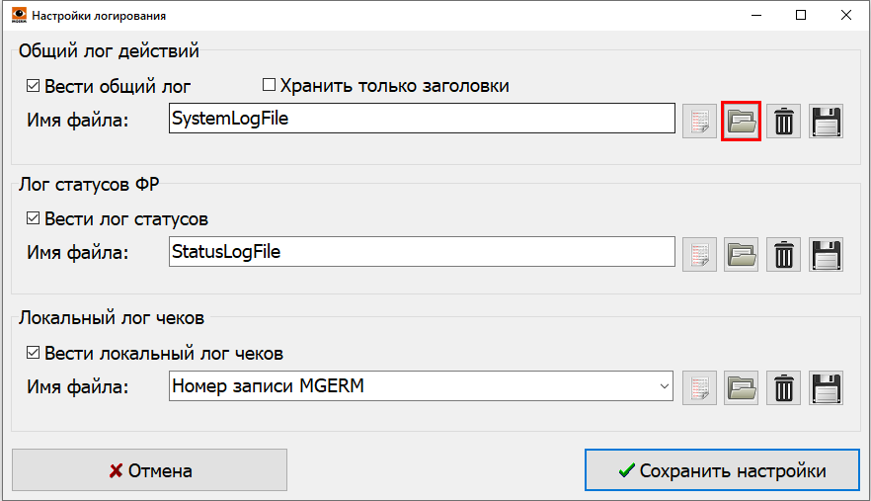
Открывает папку с логами приложения в проводнике

Кнопка “Очистить лог”
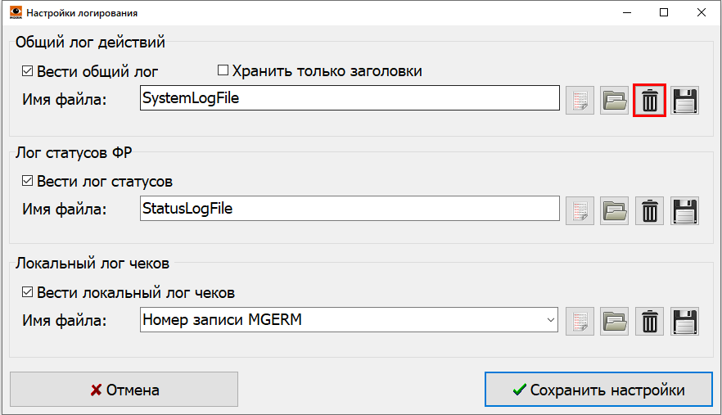
Нажатие данной кнопки удалит все файлы системных логов.

Кнопка “Сохранить лог”
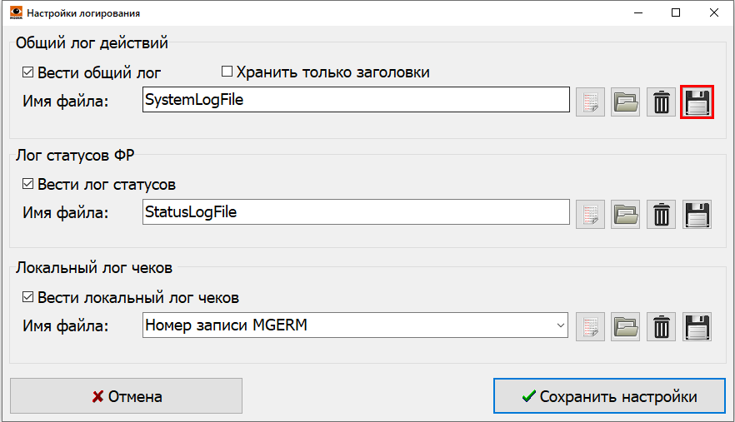
Нажатие данной кнопки откроет диалоговое окно сохранения файла. После выбора расположения и имени файла будет сохранен ZIP-архив со всем общим логом

Группа настроек “Лог статусов ФР”
Данные настройки отвечают за ведение лога статусов ФР (при запросах статусов)

Флажок “Вести лог статусов”
При установке флажка (включен по умолчанию) будет вестись общий лог статусов. Если флажок снят - то лог не ведется. Остальные элементы управления данной группы становятся неактивными.

Поле ввода “Имя файла”
Указанный в данном поле текст используется как имя файла общего лога действий.

Кнопка “Открыть файл”
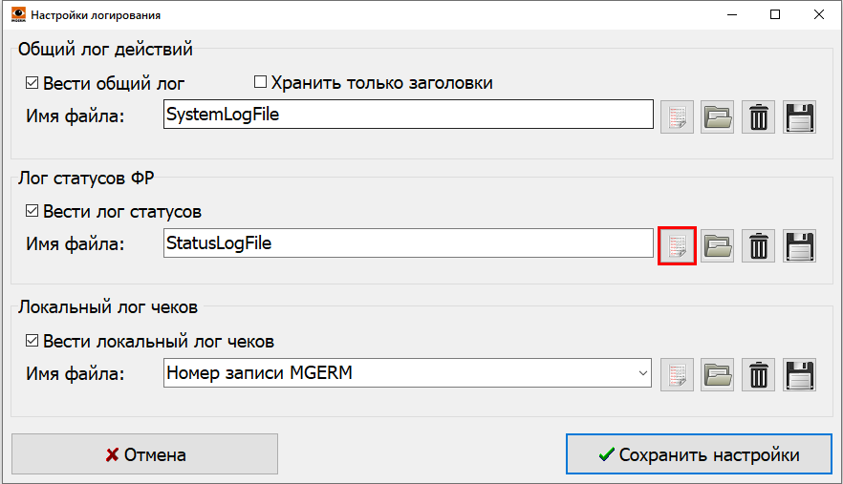
При нажатии данной кнопки будет открыт последний файл лога статусов через Блокнот

Кнопка “Открыть папку с логами”
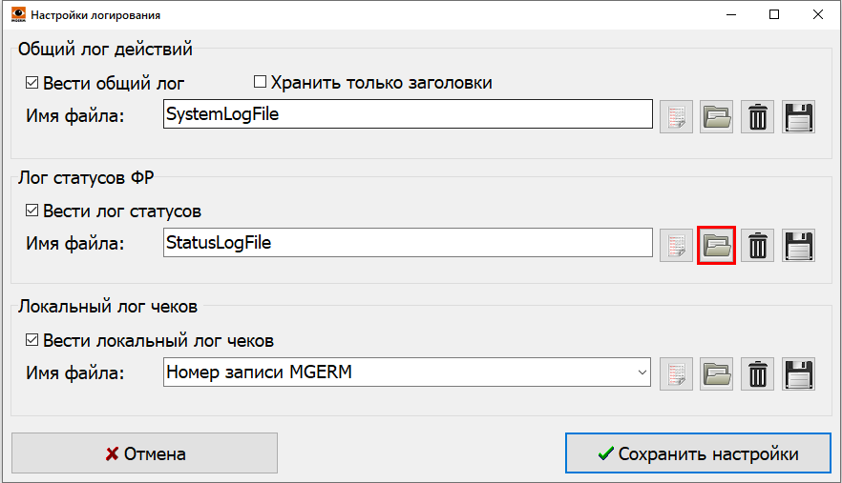
Открывает папку с логами приложения в проводнике

Кнопка “Очистить лог”
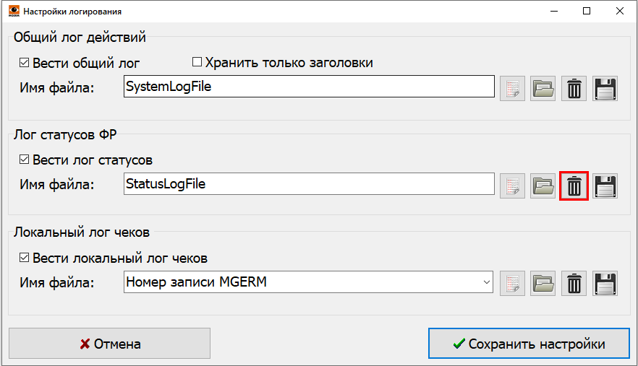
Нажатие данной кнопки удалит все файлы логов статусов.

Кнопка “Сохранить лог”
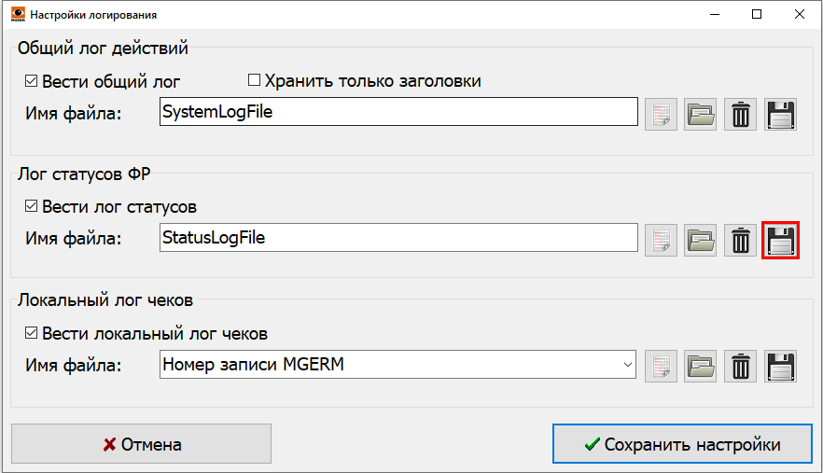
Нажатие данной кнопки откроет диалоговое окно сохранения файла. После выбора расположения и имени файла будет сохранен ZIP-архив со всем логом статусов

Группа настроек “Локальный лог чеков”
Данные настройки отвечают за ведение лога чеков ФР (при пробитии чеков)

Флажок “Вести локальный лог чеков”
При установке флажка (включен по умолчанию) будет вестись лог чеков. Если флажок снят - то лог не ведется. Остальные элементы управления данной группы становятся неактивными.

Поле ввода “Имя файла”
Выпадающий список для выбора кодирования имени файла лога чека
Номер записи | В качестве имени файла лога чека будет указываться номер записи из МИС
Номер ФД | В качестве имени файла лога чека будет указываться номер фискального документа

Кнопка “Открыть файл”
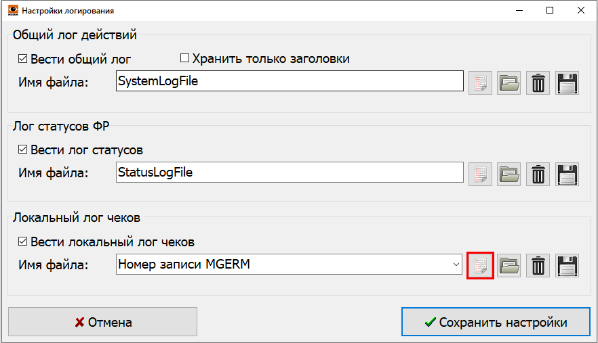
При нажатии данной кнопки будет открыт последний файл чека через Блокнот

Кнопка “Открыть папку с логами”
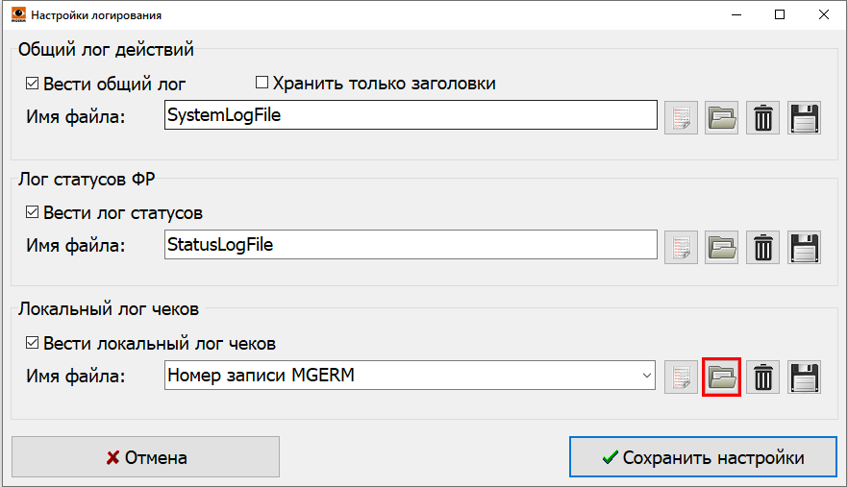
Открывает папку с логами приложения в проводнике

Кнопка “Очистить лог”
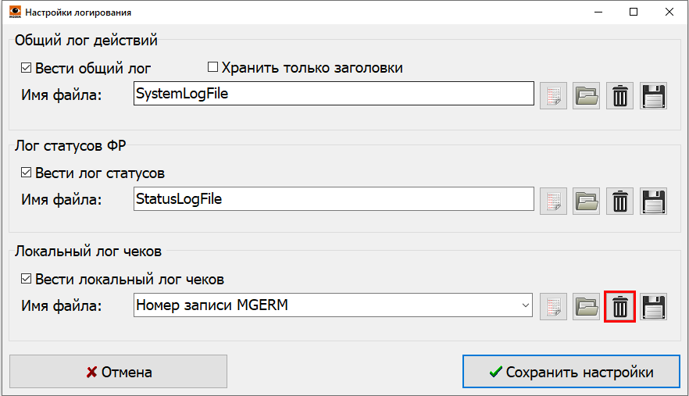
Нажатие данной кнопки удалит все файлы лога чеков.

Кнопка “Сохранить лог”
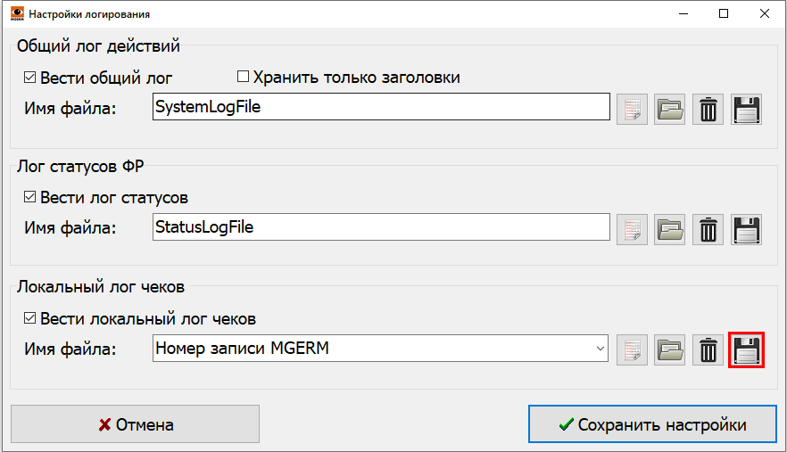
Нажатие данной кнопки откроет диалоговое окно сохранения файла. После выбора расположения и имени файла будет сохранен ZIP-архив со всем логом чеков

Кнопка “Сохранить настройки”
Сохраняет настройки логирования и закрывает окно

Кнопка “Отмена”
Закрывает окно настроек без сохранения

